Nota de prensa 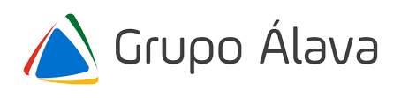

Telefónica Tech y Grupo Álava se unen para ofrecer una solución de mantenimiento predictivo para el sector industrial

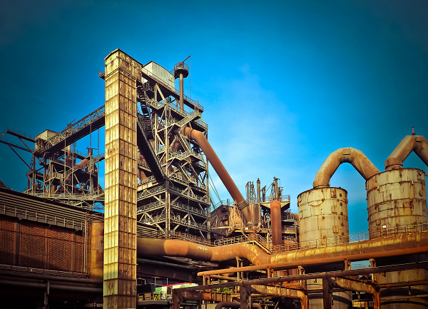

- Ambas compañías firman un acuerdo estratégico para impulsar la transformación digital en la Industria mediante la sensorización de sus activos críticos y el posterior procesamiento y análisis de los datos con tecnología Edge Computing y Big Data.

- El uso de esta solución permitirá potenciar la eficiencia, competitividad, seguridad y sostenibilidad del sector al detectar por anticipado los posibles fallos de la maquinaria.

Madrid, 17 de enero de 2022. Telefónica Tech y Grupo Álava han firmado un acuerdo estratégico para lanzar conjuntamente al mercado una solución de mantenimiento predictivo que permitirá a las empresas industriales disponer de una plataforma avanzada de datos con la que optimizar su actividad al ser capaces de anticiparse a los posibles fallos o defectos de la maquinaria a través de un plan de mantenimiento predictivo.

La solución permitirá a las empresas industriales digitalizar sus procesos de mantenimiento mediante la sensorización inalámbrica y/o tradicional masiva de todos sus activos de la cadena de producción, no solo los de alto valor (motores rotativos, maquinaria alternativa, transformadores eléctricos…). Los datos generados serán recopilados por los sensores, conectados a través de las redes móviles LTE y 5G de Telefónica Tech, almacenados y procesados en la tecnología Industrial Edge Computing, y serán accesibles a través de una plataforma, desde la cual los operarios tendrán indicaciones basadas en las capacidades de inteligencia artificial para tener una mejor gestión de la salud de la maquinaria de los procesos de producción, alargando su vida útil y optimizando los costes de mantenimiento.

La sensorización y monitorización masiva y simple de los activos en dichos procesos es un paso fundamental para la transformación digital de las empresas industriales. La solución está diseñada para integrar otras tecnologías y hace posible que la empresa pueda tener en un único interfaz sus plantas de producción.

Adicionalmente, se integran las capacidades de Inteligencia Artificial y Big Data para potenciar el plan de mantenimiento predictivo, apalancándose en modelos específicos de Machine Learning con los que mejorar la eficiencia, el coste de oportunidad y el rendimiento de las instalaciones.

La solución desarrollada por Telefónica Tech y Grupo Álava, cuya demo está actualmente disponible en el Centro de Innovación de Distrito Telefónica de Madrid, contribuirá no solo a potenciar la seguridad, eficiencia y competitividad del sector, sino también a garantizar la sostenibilidad al evitar muchos de los desplazamientos requeridos en los mantenimientos no programados.

Para Andrés Escribano, Director de Nuevos Negocios e Industria 4.0 de Telefónica Tech, “el acuerdo con Grupo Álava nos permitirá extender y masificar nuestras capacidades de mantenimiento predictivo y ayudar a todas las empresas del sector industrial a evitar largas paradas de actividad y a reducir los costes gracias a las tecnologías de 5G, IoT, Edge Computing y Big Data. La transformación digital juega un papel fundamental en el desarrollo de una actividad industrial más sostenible y resiliente”.

Yago Sanchez, Director de Alianzas de Grupo Álava, señala que “la unión de las tecnologías 5G y tecnología predictiva permite dar un paso de gigante a las distintas industrias en su digitalización de procesos industriales. Gracias a este acuerdo, el mercado dispone de la solución única que mejora la productividad y rentabilidad de su negocio. Entendemos que esta unión ofrece garantías a nuestros clientes actuales y futuros de mejorar su competitividad en el mercado internacional, gracias a la adopción de soluciones de digitalización de procesos, mantenimiento predictivo de activos, gemelos digitales, mejora de calidad de producto final y otro gran número de aportaciones que podemos hacer a su negocio”.

Sobre Telefónica Tech
Telefónica Tech es la compañía líder en transformación digital. La compañía cuenta con una amplia oferta de servicios y soluciones tecnológicas integradas de Ciberseguridad, Cloud, IoT, Big Data o Blockchain. Para más información, consulte: https://telefonicatech.com/es

Sobre Grupo Álava
Grupo Álava es una empresa española de servicios en ingeniería, de ámbito internacional para los
mercados industriales. Con medio siglo de presencia en el mercado, ha podido dar servicio y ayudar al
sector industrial, universidades, organismos públicos y centros de investigación con sus tecnologías de
visión, de mantenimiento predictivo, ingeniería civil, nanociencia, sensórica, seguridad, electromovilidad,
teledetección, IoT, audio inteligente, auscultación entre otros.

El grupo ha creado la mejor plataforma IoT para el control y análisis predictivo, automatización de procesos
industriales con tecnología de visión inteligente y la digitalización de construcciones de ingeniería civil entre
otros, basada en su larga experiencia en el mercado.

